注会《公司战略与风险管理》第二章高频考点

2016注会《公司战略与风险管理》高频考点：宏观环境分析
我们一起来学习2016《公司战略与风险管理》高频考点：宏观环境分析。本考点属于《公司战略与风险管理》第二章战略分析第一节企业外部环境分析的内容。
【内容导航】：
宏观环境分析
【考频分析】：
考频：★★★★★
复习程度：熟悉本考点，能够具体运用到案例分析中。
【高频考点】：宏观环境分析
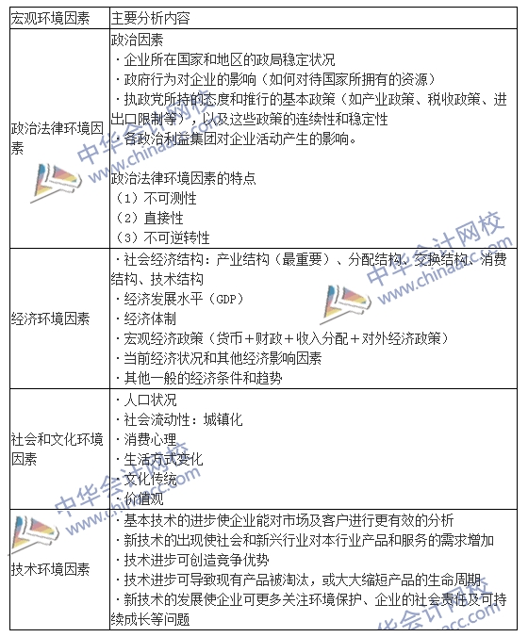

2016注会《公司战略与风险管理》高频考点：产品生命周期
我们一起来学习2016《公司战略与风险管理》高频考点：产品生命周期。本考点属于《公司战略与风险管理》第二章战略分析第一节企业外部环境分析的内容。
【内容导航】：
产品生命周期
【考频分析】：
考频：★★★★
复习程度：熟悉本考点。
【高频考点】：产品生命周期
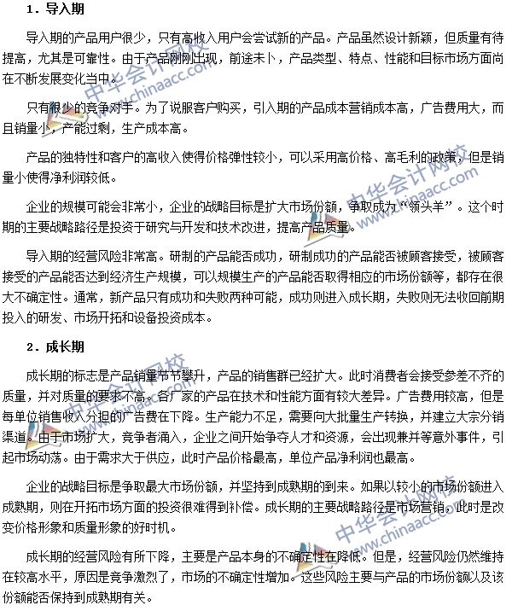
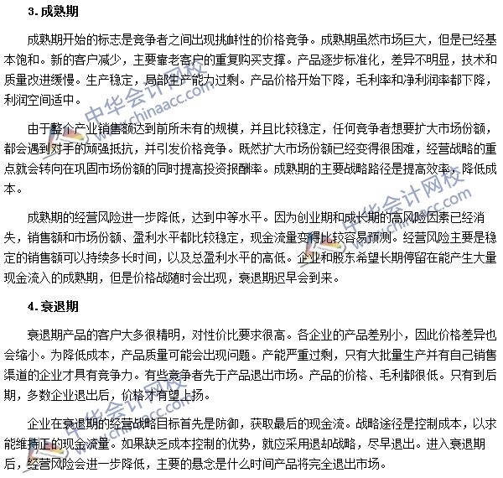

2016注会《公司战略与风险管理》高频考点：产品五种竞争力

我们一起来学习2016《公司战略与风险管理》高频考点：产业五种竞争力。本考点属于《公司战略与风险管理》第二章战略分析第一节企业外部环境分析的内容。
【内容导航】：
产业五种竞争力
【考频分析】：
考频：★★★★★
复习程度：熟悉本考点。
【高频考点】：产品五种竞争力
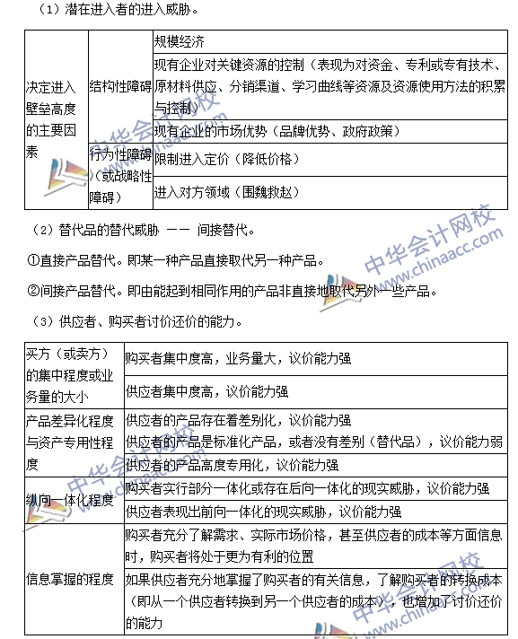
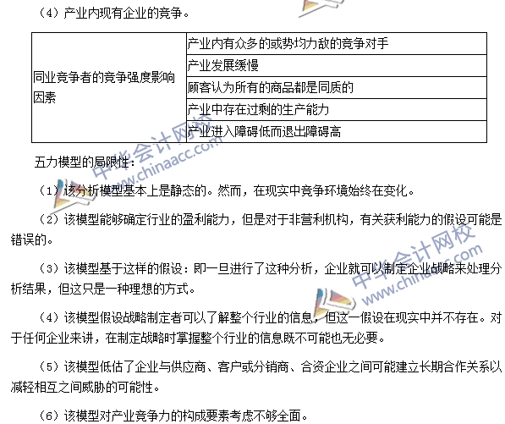

2016注会《公司战略与风险管理》高频考点：竞争环境分析
我们一起来学习2016《公司战略与风险管理》高频考点：竞争环境分析。本考点属于《公司战略与风险管理》第二章战略分析第一节企业外部环境分析的内容。
【内容导航】：
1.竞争对手分析
2.产业内的战略群组
【考频分析】：
考频：★★★★
复习程度：熟悉本考点。
【高频考点】：竞争环境分析
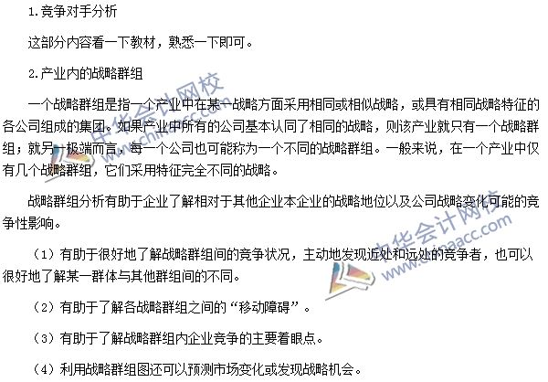

2016注会《公司战略》高频考点：企业资源与能力分析
我们一起来学习2016《公司战略与风险管理》高频考点：企业资源与能力分析。本考点属于《公司战略与风险管理》第二章战略分析第二节企业内部环境分析的内容。
【内容导航】：
1.企业资源的主要类型
2.决定企业竞争优势的企业资源判断标准
3.企业能力分析
4.企业的核心能力
5.基准分析
【考频分析】：
考频：★★★
复习程度：熟悉本考点。本考点的细小知识点比较多，出现在客观题的概率比较大。
【高频考点】：企业资源与能力分析
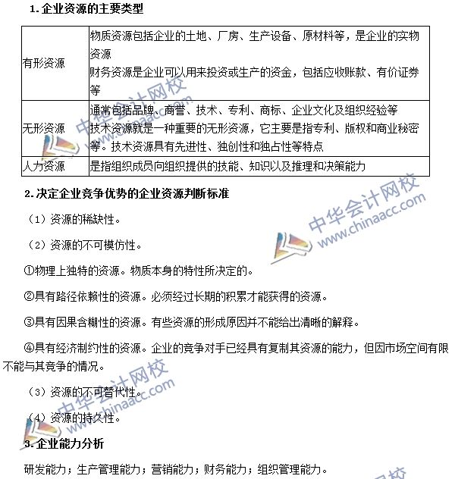
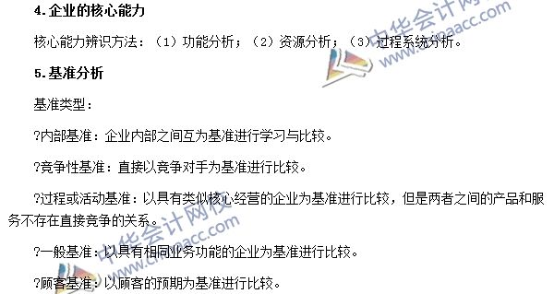

2016注会《公司战略与风险管理》高频考点：价值链分析
我们一起来学习2016《公司战略与风险管理》高频考点：价值链分析。本考点属于《公司战略与风险管理》第二章战略分析第二节企业内部环境分析的内容。
【内容导航】：
价值链分析
【考频分析】：
考频：★★★★
复习程度：熟悉本考点，给出案例能够分析属于哪种活动。
【高频考点】：价值链分析
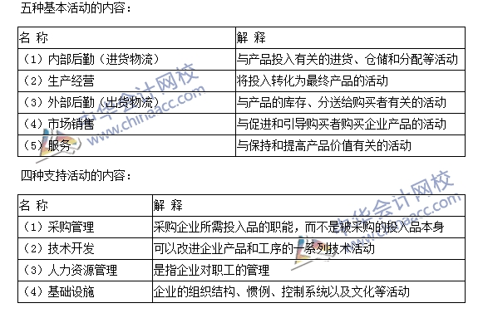

2016注会《公司战略与风险管理》高频考点：业务组合分析
我们一起来学习2016《公司战略与风险管理》高频考点：业务组合分析。本考点属于《公司战略与风险管理》第二章战略分析第二节企业内部环境分析的内容。
【内容导航】：
1.波士顿矩阵
2.通用矩阵
【考频分析】：
考频：★★★★
复习程度：熟悉本考点。
【高频考点】：业务组合分析
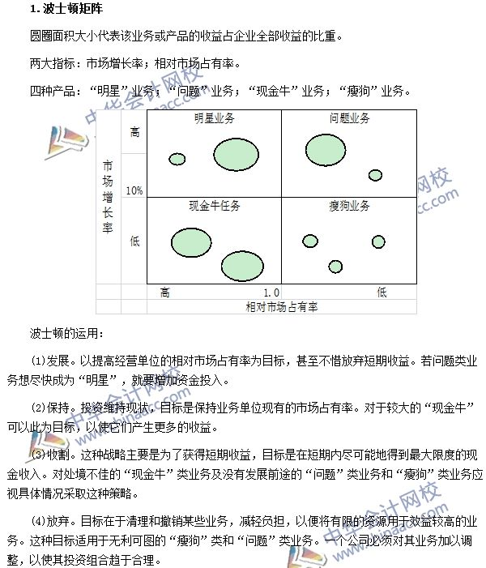
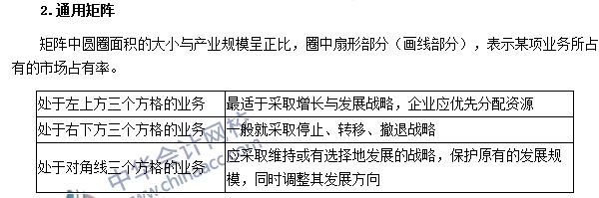

2016注会《公司战略与风险管理》高频考点：SWOT分析
我们一起来学习2016《公司战略与风险管理》高频考点：SWOT分析。本考点属于《公司战略与风险管理》第二章战略分析第三节SWOT分析的内容。
【内容导航】：
SWOT分析
【考频分析】：
考频：★★★★★
复习程度：熟悉本考点。本考点主要是掌握分析思路，在主观题中的考核概率较大。
【高频考点】：SWOT分析
